23.03.2020r.
Temat: Wiosenna gra planszowa
1. Wspólne wykonanie gry planszowej. Rodzic proponuje dziecku przygotowanie wiosennej gry planszowej. Prezentuje wcześniej przygotowany na dużym arkuszu szarego papieru chodniczek do gry. Proponuje wspólne uzupełnienie jego pól, ustalenie zasad gry i wykonanie pionków. Dziecko z pomocą Rodzica uzupełniają pola chodniczka naklejają gotowe elementy np (motylka, krople, ptaszki, kwiatki, słoneczko, napisy START, META), koloruje pola na zielono, rysuje mostek. Następnie przygotowuje pionki z plastikowych zakrętek po wodzie mineralnej, np. wypełniając je plasteliną w różnych kolorach lub wtykając w plastelinę różnokolorowe patyczki.
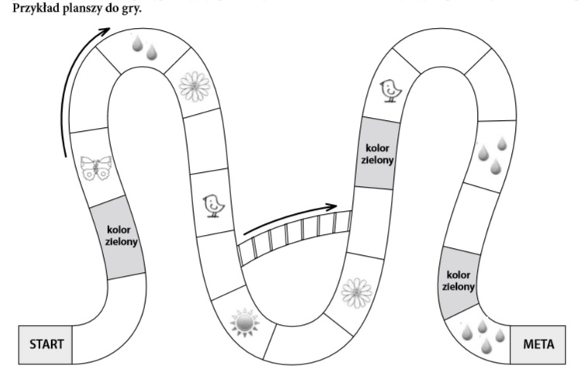
motylek – biegniesz za motylkiem, przesuwasz się o 2 pola do przodu mostek – przechodzisz po mostku na wyznaczone pole kwiatek – wąchasz kwiatki i czekasz 1 kolejkę ptak – skocz kilka razy obunóż słońce – uśmiechnij się do dowolnego kolegi kolor zielony – pokaż w sali dowolną rzecz, która jest w kolorze zielonym krople – klaśnij tyle razy, ile jest kropli na polu
2. Gra w wykonaną grę planszową. Dziecko i rodzic przesuwają się po polach chodniczka zgodnie z liczbą kropek, którą wyrzucili na kostce. (Jeśli rodzic uzna za konieczne, zakleja pola z pięcioma i sześcioma kropkami. Można na nich nakleić dodatkowe pola np. z dwoma lub z trzema kropkami). Wygrywa to dziecko, które pierwsze dotrze do mety. Wdrażanie do przestrzegania ustalonych zasad. Doskonalenie umiejętności matematycznych.

